Министерство цифрового развития, связи и массовых коммуникаций Российской Федерации

государственное бюджетное образовательное учреждение

высшего профессионального образования

ордена Трудового Красного Знамени

“Московский технический университет связи и информатики”

Лабораторная работа №3 по дисциплине

“ Структуры и алгоритмы обработки данных”

Выполнил студент

Группы БВТ1902

Магомедов А.М.

Москва 2021

**Оглавление**

1. Задание на лабораторную работу 3

2. Листинг программы 4

3. Вывод 21

# Задание на лабораторную работу

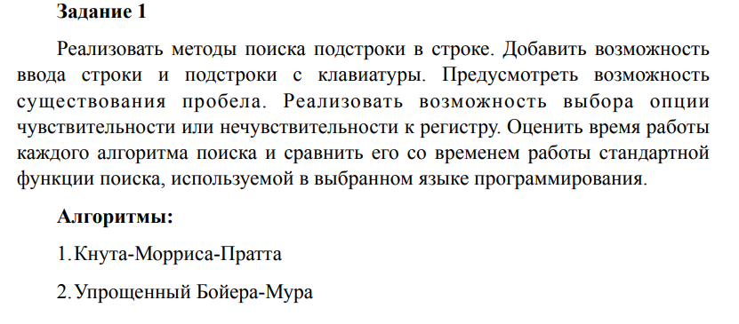

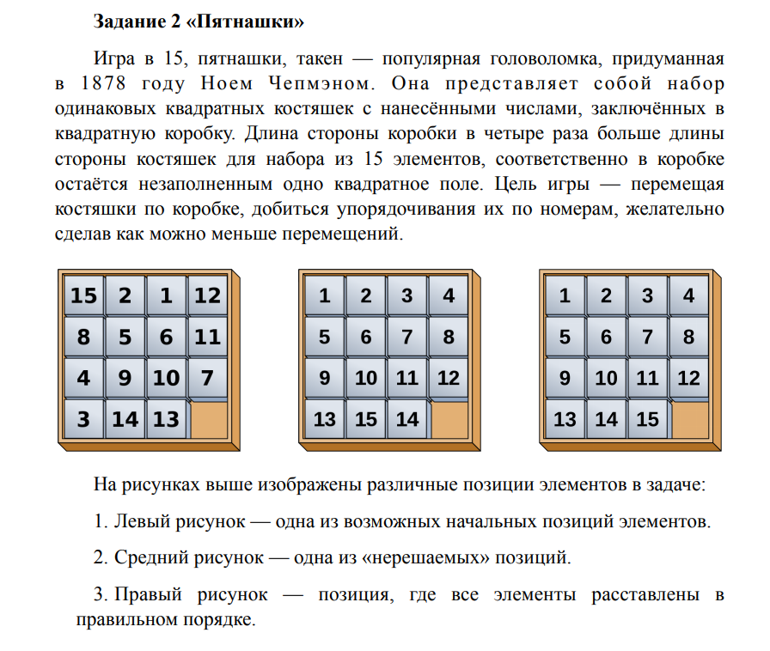

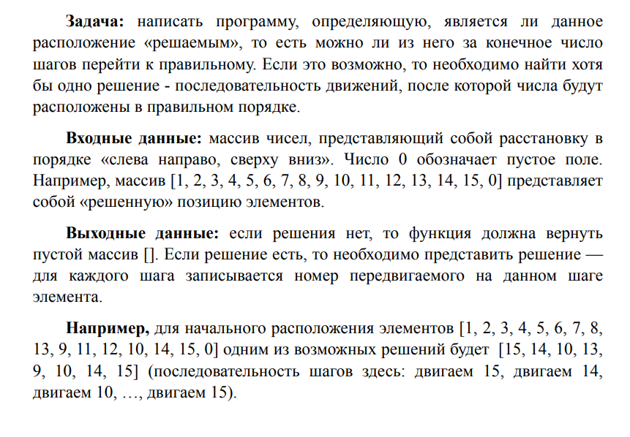

# Листинг программы

Алгоритм Кнута-Морриса-Пратта

package ThirdLab;  
  
import java.io.BufferedReader;  
import java.io.IOException;  
import java.io.InputStreamReader;  
import java.util.Scanner;  
  
public class Knut_Morris_Pratt {  
 */** Failure array **/* private final int[] Pi;  
 */** Constructor **/* public Knut_Morris_Pratt(String text, String pattern)  
 {  
 */** pre construct failure array for a pattern **/* Pi = new int[pattern.length()];  
 fail(pattern);  
 */** find match **/* int pos = posMatch(text, pattern);  
 if (pos == -1)  
 System.*out*.println("\nNo match found");  
 else  
 System.*out*.println("\nMatch found at index "+ pos);  
 }  
 */** Failure function for a pattern **/* private void fail(String pat)  
 {  
 int n = pat.length();  
 Pi[0] = 0;  
 for (int j = 1; j < n; j++)  
 {  
 int i = Pi[j - 1];  
 while ((pat.charAt(j) != pat.charAt(i + 1)) && i >= 0)  
 i = Pi[i];  
 if (pat.charAt(j) == pat.charAt(i + 1))  
 Pi[j] = i + 1;  
 else  
 Pi[j] = -1;  
 }  
 }  
 */** Function to find match for a pattern **/* private int posMatch(String text, String pat)  
 {  
 int i = 0, j = 0;  
 int lens = text.length();  
 int lenp = pat.length();  
 while (i < lens && j < lenp)  
 {  
 if (text.charAt(i) == pat.charAt(j))  
 {  
 i++;  
 j++;  
 }  
 else if (j == 0)  
 i++;  
 else  
 j = Pi[j - 1] + 1;  
 }  
 return ((j == lenp) ? (i - lenp) : -1);  
 }  
 */** **/* public static void main(String[] args) throws IOException  
 {  
 Scanner scanner = new Scanner(System.*in*);  
 BufferedReader br = new BufferedReader(new InputStreamReader(System.*in*));  
 System.*out*.println("Knuth Morris Pratt Test\n");  
 System.*out*.println("Введите строку: ");  
 String text = br.readLine();  
 System.*out*.println("Введите подстроку: ");  
 String pattern = br.readLine();  
 System.*out*.println("Введите чувствительность к регистру(0 - нечувст, 1 - чувст): ");  
 int registr = scanner.nextInt();  
 if(registr == 0){  
 String textLower = text.toLowerCase();  
 String patternLower = pattern.toLowerCase();  
 Knut_Morris_Pratt kmp = new Knut_Morris_Pratt(textLower, patternLower);  
 }else if(registr == 1){  
 Knut_Morris_Pratt kmp = new Knut_Morris_Pratt(text, pattern);  
 }  
 }  
}

Алгоритм Бойера-Мура

package ThirdLab;  
  
import java.io.BufferedReader;  
import java.io.IOException;  
import java.io.InputStreamReader;  
import java.util.Scanner;  
  
public class BoyerMoore {  
 */** Функция findPattern **/* public void findPattern(String t, String p)  
 {  
 char[] text = t.toCharArray();  
 char[] pattern = p.toCharArray();  
 int pos = indexOf(text, pattern);  
 if (pos == -1)  
 System.*out*.println("\nNo Match\n");  
 else  
 System.*out*.println("Pattern found at position : "+ pos);  
 }  
  
 */** Функция для вычисления индекса подстроки шаблона **/* public int indexOf(char[] text, char[] pattern)  
 {  
 if (pattern.length == 0)  
 return 0;  
 int[] charTable = makeCharTable(pattern);  
 int[] offsetTable = *makeOffsetTable*(pattern);  
 for (int i = pattern.length - 1, j; i < text.length;)  
 {  
 for (j = pattern.length - 1; pattern[j] == text[i]; --i, --j)  
 if (j == 0)  
 return i;  
  
 // i += pattern.length - j; // For naive method  
 i += Math.*max*(offsetTable[pattern.length - 1 - j], charTable[text[i]]);  
 }  
 return -1;  
 }  
 */** Создает таблицу переходов на основе информации о несовпадающих символах **/* private int[] makeCharTable(char[] pattern)  
 {  
 final int ALPHABET_SIZE = 256;  
 int[] table = new int[ALPHABET_SIZE];  
 for (int i = 0; i < table.length; ++i)  
 table[i] = pattern.length;  
 for (int i = 0; i < pattern.length - 1; ++i)  
 table[pattern[i]] = pattern.length - 1 - i;  
 return table;  
 }  
 */** Создает таблицу переходов на основе смещения сканирования, при котором возникает несоответствие. **/* private static int[] makeOffsetTable(char[] pattern)  
 {  
 int[] table = new int[pattern.length];  
 int lastPrefixPosition = pattern.length;  
 for (int i = pattern.length - 1; i >= 0; --i)  
 {  
 if (*isPrefix*(pattern, i + 1))  
 lastPrefixPosition = i + 1;  
 table[pattern.length - 1 - i] = lastPrefixPosition - i + pattern.length - 1;  
 }  
 for (int i = 0; i < pattern.length - 1; ++i)  
 {  
 int slen = *suffixLength*(pattern, i);  
 table[slen] = pattern.length - 1 - i + slen;  
 }  
 return table;  
 }  
 */** функция, чтобы проверить, является ли игла [p: end] префиксом шаблона**/* private static boolean isPrefix(char[] pattern, int p)  
 {  
 for (int i = p, j = 0; i < pattern.length; ++i, ++j)  
 if (pattern[i] != pattern[j])  
 return false;  
 return true;  
 }  
 */** функция, возвращающая максимальную длину подстроки, оканчивающейся на p и являющейся суффиксом **/* private static int suffixLength(char[] pattern, int p)  
 {  
 int len = 0;  
 for (int i = p, j = pattern.length - 1; i >= 0 && pattern[i] == pattern[j]; --i, --j)  
 len += 1;  
 return len;  
 }  
 */** Main Function **/* public static void main(String[] args) throws IOException  
 {  
 Scanner scanner = new Scanner(System.*in*);  
 BufferedReader br = new BufferedReader(new InputStreamReader(System.*in*));  
 System.*out*.println("Boyer Moore Algorithm Test\n");  
 System.*out*.println("Введите строку: ");  
 String text = br.readLine();  
 System.*out*.println("Введите подстроку: ");  
 String pattern = br.readLine();  
 System.*out*.println("Введите чувствительность к регистру(0 - нечувст, 1 - чувст): ");  
 int registr = scanner.nextInt();  
 BoyerMoore bm = new BoyerMoore();  
 if(registr == 0){  
 String textLower = text.toLowerCase();  
 String patternLower = pattern.toLowerCase();  
 bm.findPattern(textLower, patternLower);  
 }else if(registr == 1){  
 bm.findPattern(text, pattern);  
 }  
 }  
}

Пятнашки

package ThirdLab.Algorithm_Astar;  
  
import java.util.Collection;  
import java.util.LinkedList;  
import java.util.List;  
  
*/**  
 * Реализует алгоритм поиска решения А*.  
 */*public class Astar<TState extends State, TRules extends Rules<TState>> {  
  
 */**  
 * Применяет алгоритм А* для поиска крадчайшего пути до терминального  
 * состоянияот указанного.  
 *  
 \** ***@param*** *startState - начальное состояние.  
 \** ***@return*** *последовательность состояний от заданного до терминального.  
 */* public Collection<State> search(TState startState) {  
 LinkedList<Integer> close = new LinkedList<Integer>();  
 LinkedList<TState> open = new LinkedList<TState>();  
 open.add(startState);  
 startState.setG(0);  
 startState.setH(rules.getH(startState));  
  
 while (!open.isEmpty()) {  
 TState x = getStateWithMinF(open);  
 if (rules.isTerminate(x)) {  
 closedStates = close.size();  
 return completeSolution(x);  
 }  
 open.remove(x);  
 close.add(x.hashCode());  
 List<TState> neighbors = rules.getNeighbors(x);  
 for (TState neighbor : neighbors) {  
 if (close.contains(neighbor.hashCode())) {  
 continue;  
 }  
 int g = x.getG() + rules.getDistance(x, neighbor);  
 boolean isGBetter;  
 if (!open.contains(neighbor)) {  
 neighbor.setH(rules.getH(neighbor));  
 open.add(neighbor);  
 isGBetter = true;  
 } else {  
 isGBetter = g < neighbor.getG();  
 }  
 if (isGBetter) {  
 neighbor.setParent(x);  
 neighbor.setG(g);  
 }  
 }  
 }  
 return null;  
 }  
  
 public int getClosedStatesCount() {  
 return closedStates;  
 }  
  
 */**  
 * Создает объект для поиска терминального состояния по указанным правилам.  
 *  
 \** ***@param*** *rules правила, в соответствии с которыми будет производиться поиск  
 * терминального состояния.  
 */* public Astar(TRules rules) {  
 if (rules == null) {  
 throw new IllegalArgumentException("Rules can`t be null.");  
 }  
 this.rules = rules;  
 }  
  
 */**  
 * Находит вершину в списке open с наименьшим значением веса.  
 *  
 \** ***@param*** *open список открытых вершин.  
 \** ***@return*** *вершину с наименьшим весом.  
 */* private TState getStateWithMinF(Collection<TState> open) {  
 TState res = null;  
 int min = Integer.*MAX_VALUE*;  
 for (TState state : open) {  
 if (state.getF() < min) {  
 min = state.getF();  
 res = state;  
 }  
 }  
 return res;  
 }  
  
 */**  
 * Составляет последовательность состояний пройденных от начального  
 * состояния до конечного.  
 *  
 \** ***@param*** *terminate найденное конечное состояние.  
 \** ***@return*** *последовательность состояний пройденных от начального  
 * состояния до конечного.  
 */* private Collection<State> completeSolution(TState terminate) {  
 LinkedList<State> path = new LinkedList<State>();  
 State c = terminate;  
 while (c != null) {  
 path.addFirst(c);  
 c = c.getParent();  
 }  
 return path;  
 }  
  
 private TRules rules;  
 private int closedStates = 0;  
}

package ThirdLab.Algorithm_Astar;  
  
import java.util.List;  
  
*/**  
 * Определяет специфичные для задачи правила ее решения.  
 *  
 \** ***@author:*** *dok  
 */*public interface Rules<TState extends State> {  
  
 */**  
 * Возвращает список состояний, в которые может быть осуществлен переход из  
 * указанного состояния.  
 *  
 \** ***@param*** *currentState  
 * текущее состояние, для которого раскрываются соседние.  
 \** ***@return*** *список состояний, в которые может быть осуществлен переход из  
 * указанного состояния.  
 */* List<TState> getNeighbors(TState currentState);  
  
 */**  
 * Возвращает растояние между указанными состояниями.  
 *  
 \** ***@param*** *a  
 * первое состояние.  
 \** ***@param*** *b  
 * второе состояние.  
 \** ***@return*** *растояние между указанными состояниями.  
 */* int getDistance(TState a, TState b);  
  
 */**  
 * Вычисляет эвристическую оценку расстояния от указанного состояния до  
 * конечного.  
 *  
 \** ***@param*** *state  
 * текущее состояние.  
 \** ***@return*** *значение оценки расстояния от указанного состояния до конечного.  
 */* int getH(TState state);  
  
 */**  
 * Проверяет состояние, не является ли оно конечным.  
 *  
 \** ***@param*** *state  
 * состояние.  
 \** ***@return*** *true, если состояние конечное.  
 */* boolean isTerminate(TState state);  
}

package ThirdLab.Algorithm_Astar;  
  
*/**  
 * Представляет вершину графа решений.  
 */*public abstract class State {  
  
 */**  
 * Возвращает вес состояния как сумму расстояния(от начального состояния  
 * до текущего) и эвристической оценки(предполагаемого расстояния от  
 * текущего состояния до терминального).  
 */* public int getF() {  
 return g + h;  
 }  
  
 */**  
 * Возвращает расстояние от начального состояния до текущего.  
 */* public int getG() {  
 return g;  
 }  
  
 */**  
 * Устанавливает значение оценки расстояния от начального состояния до  
 * текущего.  
 */* public void setG(int g) {  
 this.g = g;  
 }  
  
 */**  
 * Возвращает эвристическую оценку расстояния от текущего состояния до  
 * терминального.  
 */* public int getH() {  
 return h;  
 }  
  
 */**  
 * Устанавливает значение эвристической оценки расстояния от текущего состояния до конечного.  
 */* public void setH(int h) {  
 this.h = h;  
 }  
  
 */**  
 * Возвращает предшествующее состояние.  
 */* public State getParent() {  
 return parent;  
 }  
  
 public void setParent(State parent) {  
 this.parent = parent;  
 }  
  
 public State(State parent) {  
 this.parent = parent;  
 }  
  
 private int g;  
 private int h;  
 private State parent;  
}

package ThirdLab.Fifteen;  
  
import ThirdLab.Algorithm_Astar.Astar;  
import ThirdLab.Algorithm_Astar.State;  
  
import java.io.BufferedReader;  
import java.io.IOException;  
import java.io.InputStreamReader;  
import java.io.PrintStream;  
import java.util.Collection;  
import java.util.Random;  
  
public class FifteenClass {  
  
 public static void main(String[] args) {  
 *parseArgs*(args);  
  
 if (*isReadFromStream*) {  
 try {  
 *startField* = *readStartState*();  
 } catch (IOException e) {  
 e.printStackTrace();  
 System.*exit*(1);  
 }  
 if (*sideSize* == 4 && !FifteenState.*checkState*(*startField*)) {  
 System.*out* .println("\nДанное состояние нельзя привести к терминальному.\n"  
 + "См. http://ru.wikipedia.org/wiki/Пятнашки\n");  
 System.*exit*(1);  
 }  
 }  
  
 int size = *sideSize* * *sideSize*;  
 *terminateField* = *getTerminalState*(*sideSize*, size);  
  
 FifteenRules rules = new FifteenRules2(*sideSize*, *terminateField*);  
 FifteenState startState = new FifteenState(null, *sideSize*);  
  
 if (*startField* == null) {  
 *startField* = *generateStartState*(rules, *stepCount*);  
 }  
 startState.setField(*startField*);  
  
 Astar<FifteenState, FifteenRules> astar = new Astar<FifteenState, FifteenRules>(  
 rules);  
 long time = System.*currentTimeMillis*();  
 Collection<State> res = astar.search(startState);  
 time = System.*currentTimeMillis*() - time;  
  
 if (res == null) {  
 System.*out*.println("Решение не найдено.");  
 return;  
 } else {  
 for (State s : res) {  
 System.*out*.println(s.toString());  
 }  
 }  
 if (*isShowStatistic*) {  
 System.*out*.println("Время: " + time + "мс");  
 /* Начальное состояние за ход не считается */  
 System.*out*.println("Длина решения: " + (res.size() - 1));  
 System.*out* .println("Открытые состояния: " + astar.getClosedStatesCount());  
 }  
 }  
  
 */**  
 * Считывает начальное состояние из входного потока, определяя размерность  
 * поля по количеству строк в потоке.  
 *  
 \** ***@return*** *массив байт, описывающий начальное состояние или null, если не  
 * удалось прочесть начальное состояние.  
 \** ***@throws*** *IOException  
 */* private static byte[] readStartState() throws IOException {  
 System.*out*.println("Reading state from input stream...");  
 InputStreamReader istr = new InputStreamReader(System.*in*);  
 BufferedReader reader = new BufferedReader(istr);  
 String line = null;  
 *sideSize* = 0;  
 StringBuffer buf = new StringBuffer();  
 while ((line = reader.readLine()) != null) {  
 if (line.isEmpty()) {  
 break;  
 }  
 buf.append(line + "\n");  
 *sideSize*++;  
 }  
 String state = buf.toString();  
 if (state.isEmpty()) {  
 return null;  
 } else {  
 return FifteenState.*parseField*(state);  
 }  
 }  
  
 */**  
 * Генерирует начальное состояние путем swapCount начальных перестановок.  
 *  
 \** ***@param*** *rules  
 \** ***@param*** *swapCount  
 * количество перестановок.  
 \** ***@return*** *сгенерированное начальное состояние.  
 */* private static byte[] generateStartState(FifteenRules rules, int swapCount) {  
 int stepCount = swapCount;  
 byte[] startState = rules.getTerminateState();  
  
 int[] actions = rules.getActions();  
 Random r = new Random();  
 while (stepCount > 0) {  
 int j = r.nextInt(actions.length);  
 byte[] state = rules.doAction(startState, actions[j]);  
 if (state != null) {  
 startState = state;  
 stepCount--;  
 }  
 }  
 return startState;  
 }  
  
 */**  
 * Генерирует терминальное состояние, как упорядоченную последовательность  
 * чисел.  
 *  
 \** ***@param*** *sideSize  
 \** ***@param*** *size  
 \** ***@return*** *\*/* private static byte[] getTerminalState(int sideSize, int size) {  
 if (*terminateField* == null) {  
 *terminateField* = new byte[size];  
 byte k = 0;  
 for (int i = 0; i < sideSize; i++) {  
 for (int j = 0; j < sideSize; j++) {  
 *terminateField*[j + i * sideSize] = ++k;  
 }  
 }  
 *terminateField*[size - 1] = 0;  
 }  
 return *terminateField*;  
 }  
  
 */**  
 * Разбирает аргументы запуска приложения.  
 *  
 \** ***@param*** *args  
 */* private static void parseArgs(String[] args) {  
 if (args == null || args.length == 0) {  
 return;  
 }  
 for (int i = 0; i < args.length; i++) {  
 if (args[i].equals("-h")) {  
 try {  
 *showHelp*();  
 } catch (IOException e) {  
 e.printStackTrace();  
 }  
 continue;  
 }  
 if (args[i].equals("-v")) {  
 *isShowStatistic* = true;  
 continue;  
 }  
 if (args[i].equals("-s")) {  
 *isReadFromStream* = false;  
 *sideSize* = Integer.*parseInt*(args[++i]);  
 continue;  
 }  
 if (args[i].equals("-c")) {  
 *isReadFromStream* = false;  
 *stepCount* = Integer.*parseInt*(args[++i]);  
 continue;  
 }  
 throw new IllegalArgumentException("Unknown argument: " + args[i]);  
 }  
 }  
  
 private static void showHelp() throws IOException {  
 InputStreamReader strm = new InputStreamReader(  
 FifteenClass.class.getResourceAsStream("/help.ru"), "UTF-8");  
 BufferedReader reader = new BufferedReader(strm);  
  
 PrintStream out = new PrintStream(System.*out*, true);  
  
 String str = null;  
 while ((str = reader.readLine()) != null) {  
 out.println(str);  
 }  
 reader.close();  
 System.*exit*(0);  
 }  
  
 private static byte[] *startField*; // начальное поле  
  
 private static byte[] *terminateField*; // конечное поле  
  
 private static int *stepCount* = 10; // счётчик шагов  
  
 private static int *sideSize* = 4; // Размер стороны  
  
 private static boolean *isReadFromStream* = false; // Чтение из потока  
  
 private static boolean *isShowStatistic* = true; // Показать статистику (Время, длину решения, кол-во открытых состояний)  
}

package ThirdLab.Fifteen;  
  
import ThirdLab.Algorithm_Astar.Rules;  
import ThirdLab.Algorithm_Astar.State;  
  
import java.util.ArrayList;  
import java.util.Arrays;  
import java.util.List;  
  
*/**  
 * Определяет специфичные для задачи правила ее решения. В данной реализации  
 * эвристика вычисляется как количество клеток, находящихся не на своих местах.  
 */*public class FifteenRules implements Rules<FifteenState> {  
  
 public List<FifteenState> getNeighbors(FifteenState currentState) {  
 ArrayList<FifteenState> res = new ArrayList<FifteenState>();  
 for (int i = 0; i < actions.length; i++) {  
 byte[] field = doAction(currentState.getField(), actions[i]);  
 if (field == null) {  
 continue;  
 }  
 FifteenState state = new FifteenState(currentState, sideSize);  
 state.setField(field);  
 res.add(state);  
 }  
 return res;  
 }  
  
 */**  
 * Подсчитывает количество родительских сотояний от a до b.  
 *  
 \** ***@param*** *a  
 * первое состояние. Должно быть среди состояний, предшествующих  
 * b.  
 \** ***@param*** *b  
 * второе состояние.  
 \** ***@return*** *количество переходов от a до b.  
 */* public int getDistance(FifteenState a, FifteenState b) {  
 State c = b;  
 int res = 0;  
 while ((c != null) && (!c.equals(a))) {  
 c = c.getParent();  
 res++;  
 }  
 return res;  
 /*  
 * На самом деле, в силу специфики реализации А*, данному методу  
 * достаточно всегда возвращать 1.  
 */  
 }  
  
 */**  
 * Эвристика вычисляется как количество клеток, находящихся не на своих  
 * местах.  
 */* public int getH(FifteenState state) {  
 int res = 0;  
 for (int i = 0; i < size; i++) {  
 if (state.getField()[i] != terminateState[i]) {  
 res++;  
 }  
 }  
 return res;  
 }  
  
 public boolean isTerminate(FifteenState state) {  
 return Arrays.*equals*(state.getField(), terminateState);  
 }  
  
 public byte[] getTerminateState() {  
 return terminateState;  
 }  
  
 */**  
 * Возвращает массив доступных действий.  
 */* public int[] getActions() {  
 return actions;  
 }  
  
 */**  
 * Применяет к состоянию правило.  
 *  
 \** ***@param*** *field  
 * начальное состояние.  
 \** ***@param*** *action  
 * применяемое правило.  
 \** ***@return*** *новое состояние, полученное в результате применения правила. null  
 * если состояние недопустимо.  
 */* public byte[] doAction(byte[] field, int action) {  
 /* Выполняется поиск пустой клетки */  
 int zero = 0;  
 for (; zero < field.length; zero++) {  
 if (field[zero] == 0) {  
 break;  
 }  
 if (zero >= field.length) {  
 return null;  
 }  
 }  
 /* Вычисляется индекс перемещаемой клетки */  
 int number = zero + action;  
 /* Проверяется допустимость хода */  
 if (number < 0 || number >= field.length) {  
 return null;  
 }  
 if ((action == 1) && ((zero + 1) % sideSize == 0)) {  
 return null;  
 }  
 if ((action == -1) && ((zero + 1) % sideSize == 1)) {  
 return null;  
 }  
 /*  
 * Создается новый экземпляр поля, на котором меняются местами пустая и  
 * перемещаемая клетки  
 */  
 byte[] newField = Arrays.*copyOf*(field, field.length);  
 byte temp = newField[zero];  
 newField[zero] = newField[number];  
 newField[number] = temp;  
  
 return newField;  
 }  
  
 */**  
 \** ***@param*** *fieldSize  
 * размер поля (количество клеток на одной стороне).  
 \** ***@param*** *terminateState  
 * конечное сотояние.  
 */* public FifteenRules(int fieldSize, byte[] terminateState) {  
 if (fieldSize < 2) {  
 throw new IllegalArgumentException("Invalid field size.");  
 }  
 if (terminateState == null) {  
 throw new IllegalArgumentException("Terminate state can`t be null.");  
 }  
  
 this.sideSize = fieldSize;  
 size = sideSize * sideSize;  
  
 if (terminateState.length != size) {  
 throw new IllegalArgumentException(  
 "Size of terminate state is incorrect.");  
 }  
 this.terminateState = terminateState;  
  
 top = -sideSize;  
 bottom = sideSize;  
  
 actions = new int[] { top, bottom, left, right };  
 }  
  
 protected int sideSize;  
 protected int size;  
  
 protected byte[] terminateState;  
  
 private int left = -1;  
 private int top;  
 private int right = 1;  
 private int bottom;  
 protected int[] actions;  
}

package ThirdLab.Fifteen;  
  
*/**  
 * User: pva  
 * Date: 13.03.12  
 * Time: 10:46  
 */*public class FifteenRules2 extends FifteenRules {  
  
 */** Эвристика: нарушение порядка на первых строках штрафуется сильнее. */* @Override  
 public int getH(FifteenState state) {  
 int res = 0;  
 int penalty = sideSize;  
 for (int i = 0; i < size; i++) {  
 if ((i+1) % sideSize == 0) {  
 penalty--;  
 }  
 if (state.getField()[i] != terminateState[i]) {  
 res += penalty;  
 }  
 }  
 return res;  
 }  
  
 */**  
 \** ***@param*** *fieldSize размер поля (количество клеток на одной стороне).  
 \** ***@param*** *terminateState конечное сотояние.  
 */* public FifteenRules2(int fieldSize, byte[] terminateState) {  
 super(fieldSize, terminateState);  
 }  
}

package ThirdLab.Fifteen;  
  
import ThirdLab.Algorithm_Astar.State;  
  
import java.util.Arrays;  
  
*/**  
 * Представляет состояние игрового поля головоломки "Пятнашки".  
 */*public class FifteenState extends State {  
  
 public static byte[] parseField(String str) {  
 int i = 0;  
 String[] lines = str.split("\n");  
 byte[] res = new byte[lines.length * lines.length];  
 for (String line : lines) {  
 String[] vals = line.trim().replaceAll("\\s+", ":").split(":");  
 for (String v : vals) {  
 res[i] = Byte.*parseByte*(v.trim());  
 i++;  
 }  
 }  
 return res;  
 }  
  
 */**  
 * Проверяет, возможно ли привести состояние к терминальному.  
 *  
 \** ***@param*** *field  
 * состояние игрового поля.  
 \** ***@return*** *true - если можно привести к терминальному.  
 *  
 \** ***@see*** *<a href="https://ru.wikipedia.org/wiki/%D0%98%D0%B3%D1%80%D0%B0_%D0%B2_15">Wikipedia: Игра_в_15</a>  
 */* public static boolean checkState(byte[] field) {  
 int N = 0;  
 int e = 0;  
 int sideSize = 4;  
 for (int i = 0; i < field.length; i++) {  
 /* Определяется номер ряда пустой клетки (считая с 1). */  
 if (field[i] == 0) {  
 e = i / sideSize + 1;  
 }  
 if (i == 0)  
 continue;  
 /* Производится подсчет количества клеток меньших текущей */  
 for (int j = i + 1; j < field.length; j++) {  
 if (field[j] < field[i]) {  
 N++;  
 }  
 }  
 }  
 N = N + e;  
 /* Если N является нечётной, то решения головоломки не существует. */  
 return (N & 1) == 0; // Первый бит четного числа равен 0  
 }  
  
 */**  
 * Возвращает состояние игрового поля в виду одномерного массива байт.  
 */* public byte[] getField() {  
 return field;  
 }  
  
 */**  
 * Устанавливает состояние игрового поля.  
 */* public void setField(byte[] field) {  
 this.field = field;  
 hash = Arrays.*hashCode*(field);  
 }  
  
 @Override  
 public String toString() {  
 if (field == null) {  
 return "" + null;  
 }  
 StringBuffer sbf;  
 sbf = new StringBuffer(field.length);  
 for (int i = 0; i < sideSize; i++) {  
 for (int j = 0; j < sideSize; j++) {  
 sbf.append(field[j + i * sideSize]);  
 sbf.append("\t");  
 }  
 sbf.append("\n");  
 }  
 return sbf.toString();  
 }  
  
 @Override  
 public boolean equals(Object obj) {  
 if (obj == null || !(obj instanceof FifteenState)) {  
 return false;  
 }  
 return hash == obj.hashCode();  
 }  
  
 @Override  
 public int hashCode() {  
 return hash;  
 }  
  
 */**  
 * Создает описание состояния игрового поля.  
 *  
 \** ***@param*** *parent  
 * предшествуюущее состояние.  
 \** ***@param*** *sideSize  
 * размер стороны поля.  
 */* public FifteenState(State parent, int sideSize) {  
 super(parent);  
 this.sideSize = sideSize;  
 }  
  
 private byte[] field;  
 private int sideSize;  
 private int hash;  
}

# Вывод

Мы реализовали метод генерации массива, а также алгоритмы указанных в условии сортировок.